JL2006回路电阻测试仪
一、 仪器的用途及特点
按新《电力设备交接和预防性试验规程》要求，各种开关设备导电回路电阻的测量，其测试电流不得小于100A。对此我厂按新规程要求设计开发出新一代智能回路电阻测试仪产品，JL2006回路电阻测试仪适用于测试高低压开关的主触头接触电阻值，高低压电缆线路的直流电阻值等。智能回路电阻测试仪采用100A恒流输出。最高输出电压达10V可采用载面细的测试线，大大减轻了现场测试人员的劳动强度。测试过程全部由单片控制自动实施，精度高，复测性好，简单易行，测试数据液晶显示，适用于不同的工作环境。 二、 主要技术指标及使用条件
- 测量范围：0-1999μΩ 分辨率：1μΩ
- 测量电流：100A DC
- 测量精度：0.2级
- 显示方式：液晶显示
- 工作温度：-10℃~50℃
- 工作电流：AC220V±10%
- 体 积：445×285×230
- 重 量：6.2Kg

三、各键功能介绍

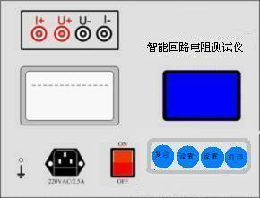

    - +I -I接线柱：输出电流端子
    - +U -U接线柱：电压采样端子
    - AC220V：电源插座及开关
    - ┻ ：仪器接地端子
    - 液晶屏：显示数据和操作提示
按键：主要功能详见（使用方法）
四、使用方法
4.1、接通仪器的电源线，将随机配备的专用测试线取出并接好，其中红、黑两把测试钳分别夹到接地线两端线鼻子上，并用力摩檫接触点，确保接触良好，测试线另一端与仪器的接线端子对应接好（注意红、黑的颜色对应，并粗线接电流端子，细线接电压端子）。
4.2、确认无误后，接通电源开关.

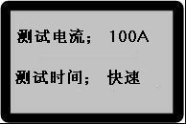

按“→”键，进入测试时间
按 “↑↓”键，选择测试时间
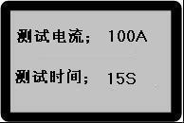
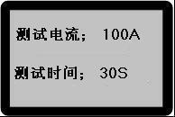
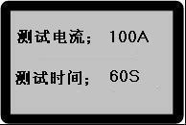

4.3 设置好各项参数，按确定键后,仪器自动测试，并显示结果：
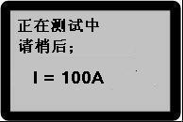

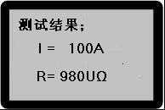

。

4.4 若重新测试，请按“返回”键，重新测试。
本机内置100A开关电源，使之达到恒流100A两套回路实时跟 踪测试。保证测试结果正确。
4.5 如显示电流无回路请检查接线是否正确或被测品超量程。
4.6 测试结束后请关掉电源。
4.7 测试钳请爱护。

五、仪器配套
- 主机一台
- 测试线 1套
- 保险丝10A 2只
- 电源线 1根
- 产品使用说明书 1份
六、本产品自售出之日起保修一年，终生维护。

